Cabillaud, purée de chou-fleur, chermoula
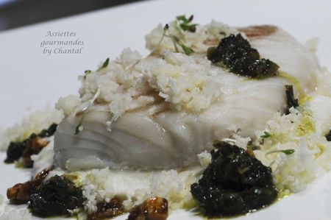
Ingrédients (pour 3/4 personnes):
3 ou 4 morceaux de cabillaud
Purée de chou-fleur: 300 g de chou-fleur, 110 g de crème liquide, 30 cl de bouillon
Chermoula: 1/2 botte de coriandre, 1 échalote, 1 gousse d'ail, 1 cuil. à c. de cumin, 1 pincée de piment, jus d'1 citron, 1 cuil. à s. de raisins secs.
2 sommités de chou-fleur, 3 cuil. s. de semoule cuite.
Quelques cacahuètes caramélisées, sel, poivre, huile d'olive, 15 g de beurre, huile de cacahuètes grillées
Préparation:
Chermoula: hacher la coriandre; faire chauffer une poêle avec le beurre et une cuil. à s. d'huile d'olive. Ajouter l'échalote ciselée et laisser suer 2-3 minutes. Ajouter l'ail, le cumin et le piment. Cuire 2 minutes afin de dégager les parfums.
Ajouter les raisins secs hachés, la coriandre finement hachée, le jus de citron et assaisonner.
Mélanger l'ensemble et ajouter environ 4 cuil. à s. d'huile d'olive et 2 cuil. à s. d'huile de cacahuètes grillées. Réserver. Cette étape peut se faire à l'avance, la chermoula se conservera au frigo.
Cuire le chou-fleur dans le mélange crème + bouillon. Assaisonner et mixer finement. Ajuster la consistance avec du bouillon (ou du lait) si nécessaire. Râper les sommités chou-fleur et le mélanger avec la semoule.
Déposer les morceaux de cabillaud dans un plat, arroser d'un filet d'huile d'olive et cuire 30 minutes à 80/90 °C. Saler, poivrer. Dresser un cercle de purée de chou-fleur au centre de l'assiette.
Déposer un pavé de cabillaud, une ou deux cuillerées du mélange chou-fleur cru râpé/semoule, quelques touches de chermoula et quelques cacahuètes caramélisées concassées.
NB: Les petits brins verts sont de l'alfata que j'avais dans le frigo mais qui n'apportent rien au niveau des saveurs de la recette.
Assiettes Gourmandes
http://assiettesduchef.canalblog.com
assiettes.gourmandes@yahoo.fr

